Ajuste canales de comunicación en SRM – Proceso de Habilitaciones
IEP
En la plataforma indica al estudiante que debe generar contacto con el correo servicioalestudiante@iep.edu.es; debe ser reemplazada por el canal HCN.
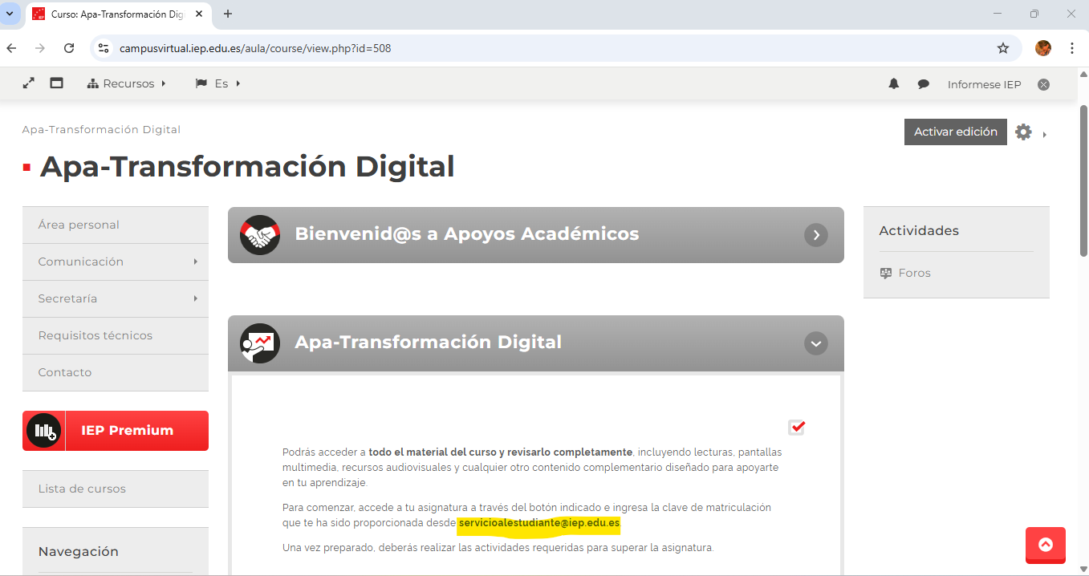
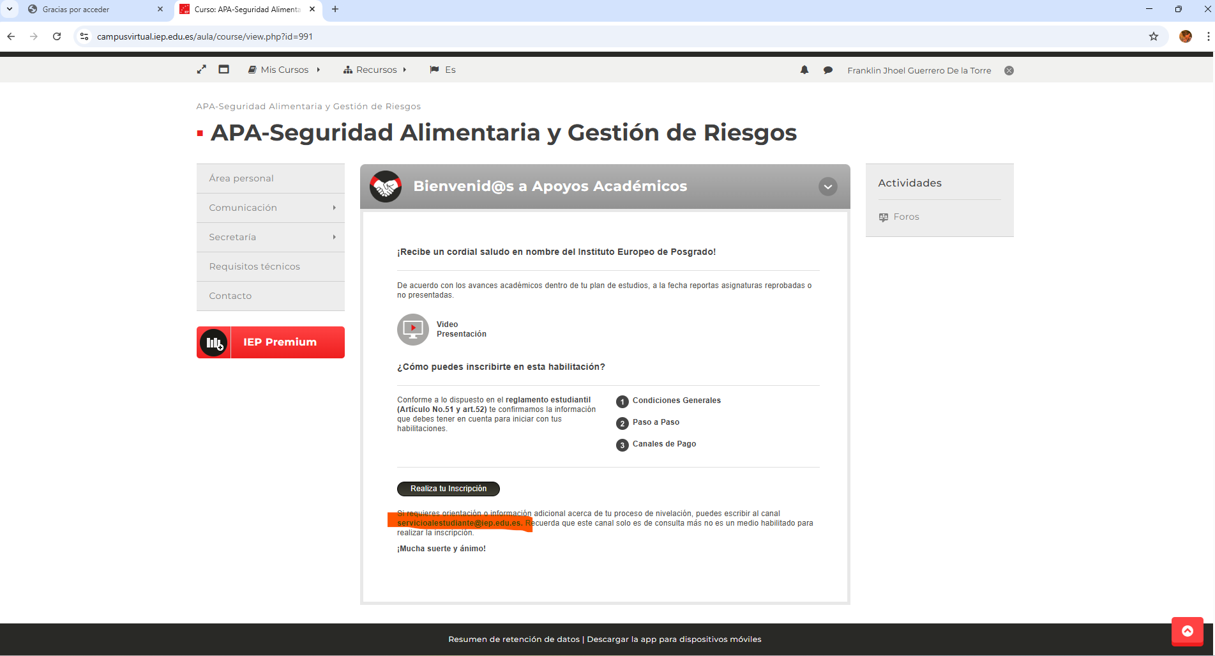

Summa University
En la plataforma indica al estudiante que debe generar contacto con el correo habilitaciones@summauniversity.us; debe ser reemplazada por el canal de HCN.
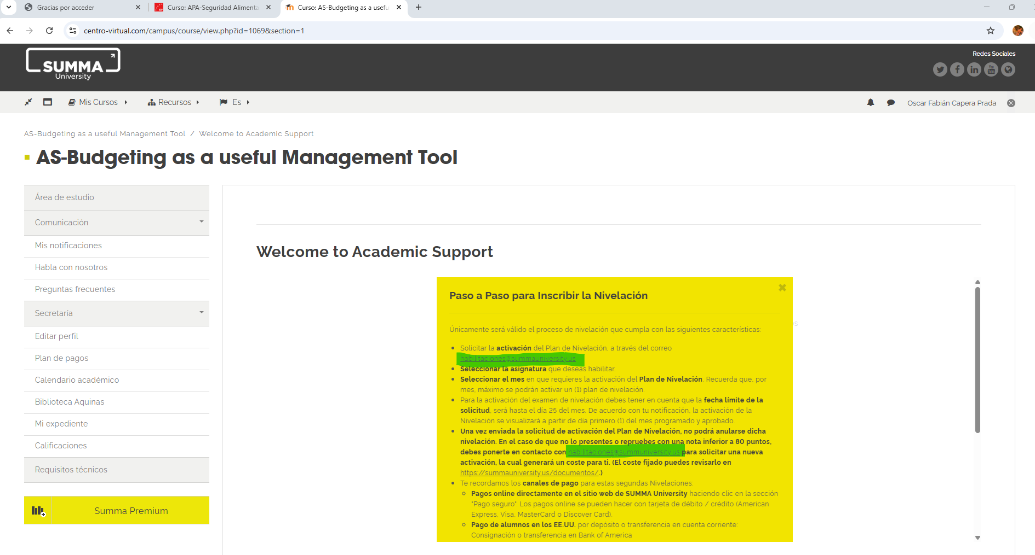
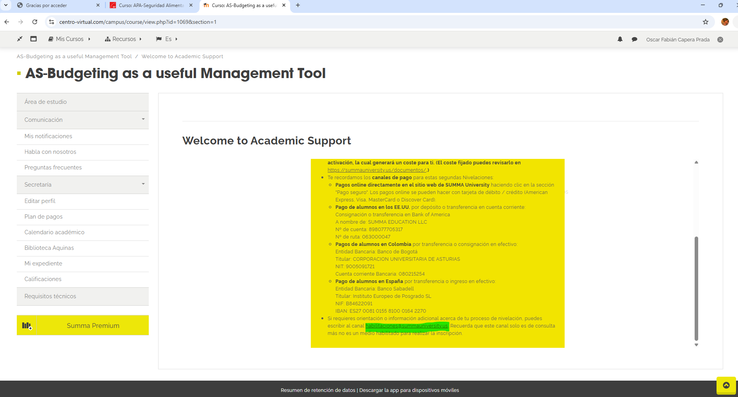

UEM
En la plataforma indica al estudiante que debe generar contacto con el correo nivelaciones@ue.edu.mx; debe ser reemplazada por el correo: servicioalestudiante@ue.edu.mx.
